주간 활동 보고서-0411

산업보안학과 32200492 김명현

*주제:* ***향상된 번역 프로그램***

**1. Coding**

Googletrans로 초벌 번역을 해서 나온 초벌 번역본을 chatGPT에게 교정해달라는 요청을 보내고 응답을 받는 기초적인 소스코드를 간단하게 짜보았다.

from googletrans import Translator

import openai

import re

# Google Translate API를 사용하여 번역을 가져옵니다.

translator = Translator()

translated_text = translator.translate("번역할 문장", src='원본 언어', dest='번역할 언어').text

# openai의 GPT 모델을 사용하여 문장을 교정합니다.

openai.api_key = "YOUR_API_KEY"

model_engine = "gpt-3.5-turbo"

corrected_text = openai.Completion.create(

engine=model_engine,

prompt=(f"Please correct the following sentence: {translated_text}"),

temperature=0.5,

max_tokens=60,

n = 1,

stop=None,

)

# 교정된 문장을 추출합니다.

corrected_text = corrected_text.choices[0].text

# 필요한 경우 문장 끝의 공백 및 줄바꿈 문자를 제거합니다.

corrected_text = re.sub(r'[\n\s]+', ' ', corrected_text.strip())

print(f"원본 문장: {translated_text}")

print(f"교정된 문장: {corrected_text}")

**2. Architecture Design**

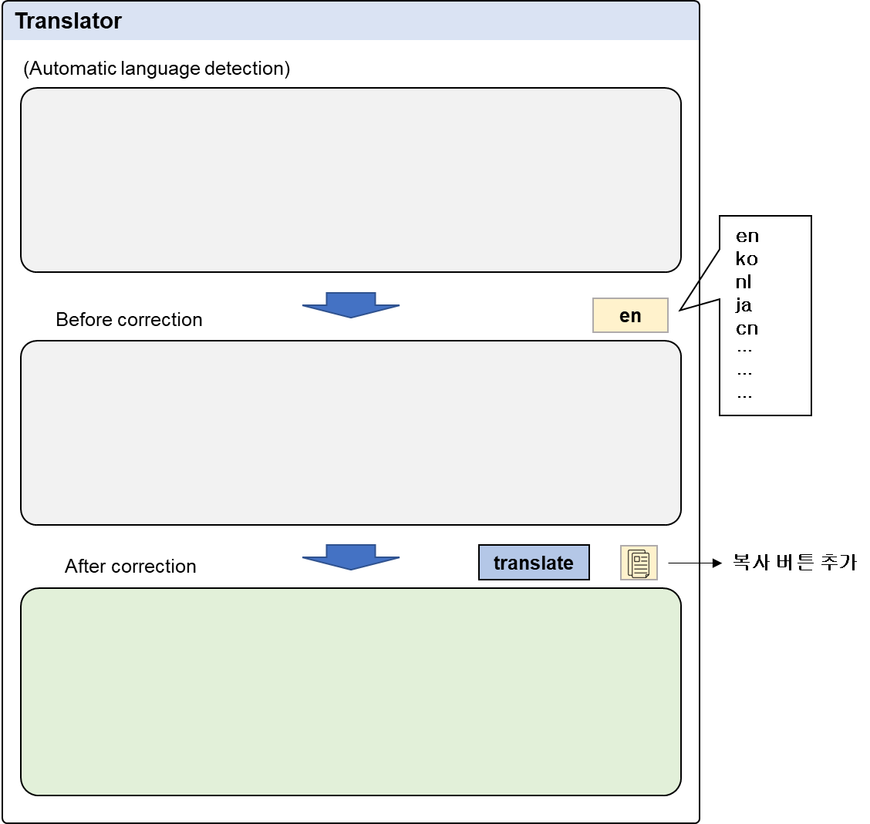파이썬 GUI로 인터페이스 만들 예정이다. 교수님 의견 반영하여 중간에 교정 전 번역본도 볼 수 있게 하여 교정 후 번역본과 비교할 수 있도록 Display 기능을 하나 더 넣을 예정이다.

사용 가능한 버튼 3개: 언어 선택 버튼, 번역 버튼, 복사 버튼

- 언어 선택 버튼: 내가 번역하고자 하는 언어를 선택할 수 있는 버튼으로 기존에 많이 사용하는 언어 중 20가지만 일단 선택 가능하게 할 생각이다.

- 번역 버튼: 버튼을 누르면 번역이 실행되서 교정 전 초벌 번역본과 교정 후 최종 번역본을 같이 볼수 있다.

- 복사 버튼: 교정 후 최종 번역본을 복사할 수 있는 버튼이다.

**3. Software Used**

이전에 설명했던 기술들을 정리해놓았다.

**(1) Googletrans**

***1) 번역(translate)***

translator.translate(src, dest, text, pronunciation)

|  |  |
| --- | --- |
| 요소 | 의미 |
| src | 번역 전 언어 |
| dest | 번역 후 언어 |
| text | 번역 결과 |
| pronunciation | 번역 결과의 발음 (영어로 표기) |

Ex) KOR to ENG

Translator.translate(‘안녕’, src=’ko’, dest=’en’).text

>>> ‘Hi’

***2) 탐지(detect)***

translator.detect (lang, confidence)

|  |  |
| --- | --- |
| 요소 | 의미 |
| lang | 감지한 언어 |
| confidence | 결과의 신뢰도 (0~1.0) |

감지 가능한 언어 리스트

LANGUAGES = {

<https://py-googletrans.readthedocs.io/en/latest/> 참조

}

**(2) openai**

Api key 발급 필요

<https://platform.openai.com/account/api-keys>

**ChatGPT API 사용**

* **model**: ‘gpt-3.5-turbo’ 모델을 설정
* **query**: 질문을 입력, 예를 들어, 텍스트로 이미지를 생성하는 방법 등
* **messages**: 대화에 참여하는 여러 **역할**과 **메시지 내용**을 설정할 수 있다. 보통 대화는 먼저 시스템 메시지로 형식을 정의하고 사용자와 도우미의 메시지를 번갈아가며 정의한다.
  + **시스템 메시지**: ‘You are a helpful assistant.’와 같은 메시지로 도우미에게 지시할 수 있습니다. 시스템이 챗봇에게 일종의 역할을 부여.
  + **사용자 메시지**: 도우미에게 직접 전달하는 내용
  + **도우미 메시지**: 이전에 응답했던 결과를 저장해 대화의 흐름을 유지할 수 있도록 설정 가능

openai.ChatCompletion.create()에 파라미터 값 입력하고 response에 할당

‘response[‘choices’][0][‘message’][‘content’]’를 호출 후 응답결과를 ‘answer’에 저장한다음 출력한다.

**Reference**

구글 번역관련

<https://py-googletrans.readthedocs.io/en/latest/>

<https://cloud.google.com/translate/docs/basic/translating-text?hl=ko>

chatgpt 관련

<https://teddylee777.github.io/python/chatgpt-blog-automation/>

<https://platform.openai.com/account/api-keys>